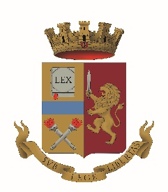
POLIZIA DI STATO

Salerno, 9 settembre 2020

Contrasto al narcotraffico nella città di Salerno. La Polizia di Stato arresta uno spacciatore.

Nell’ambito della predisposta attività di contrasto al narcotraffico ed allo spaccio di sostanze stupefacenti nella città di Salerno, gli agenti della Squadra Mobile - Sezione Criminalità Diffusa, nella giornata di ieri, 8 settembre, hanno effettuato diversi servizi di prevenzione ed osservazione nella zona orientale di Salerno, nelle strade limitrofe al “Parco del Mercatello”, dove era stata segnalata una costante attività di spaccio di varie sostanze stupefacenti.
Nel corso degli appostamenti, gli investigatori hanno colto in flagranza di reato D.S.M., classe 1977, salernitano, già noto alle Forze dell’Ordine, bloccato mentre cedeva una dose di droga ad un assuntore in prossimità del parco giochi di Mercatello.
In seguito, veniva effettuata una perquisizione personale e domiciliare che portava al sequestro di grammi 2,229 di sostanza del tipo CRAK.
L’Autorità Giudiziaria, informata, disponeva gli arresti domiciliari di D.S.M., in attesa della convalida da parte del G.I.P. del Tribunale di Salerno.

